Муниципальное дошкольне образовательное учреждение
«Детский сад №26»

Кодекс этики для дошколят

-

Я прихожу в сад в хорошем
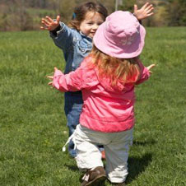
настроении -

- Здороваюсь с детьми и взрослыми
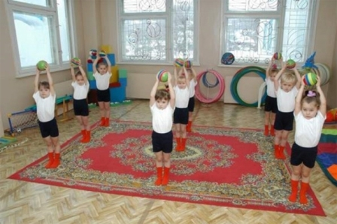

Каждый день делаю зарядку -

- Хорошо кушаю

Соблюдаю за столом правила этикета –

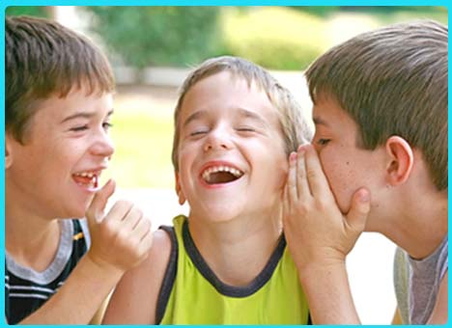
Дружу со всеми детьми-
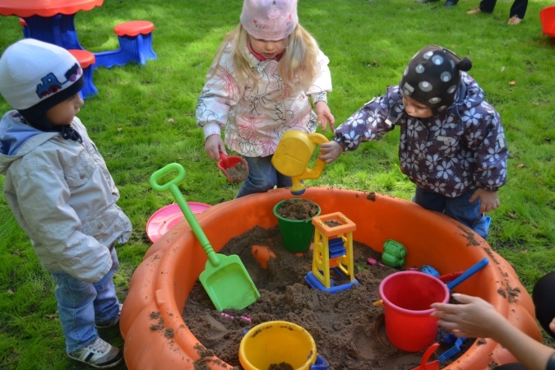

- На прогулке спокойно общаюсь с взрослыми и детьми
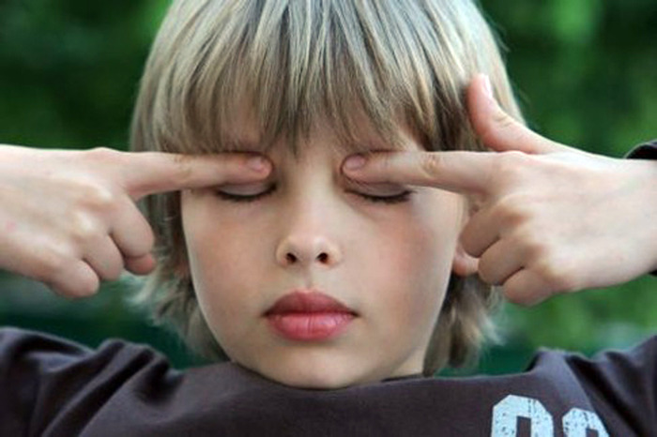
В течение дня самостоятельно выполняю профилактические упражнения для органов зрения, дыхания, осанки-

-Отдыхаю в тихий час

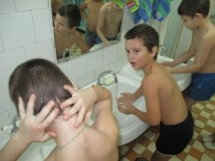

Выполняю закаливающие процедуры-

